1.生成的数据有三类，分别是矩形波，正弦波，锯齿波，三类波形周期固定，生成的数据大于一个周期，训练数据是从生成的波形上随机截取一段大于一个周期的数据，测试数据也是随机截取一段，同时做一些线性变换。正确率比较高，图片第一栏为正确率，为1。

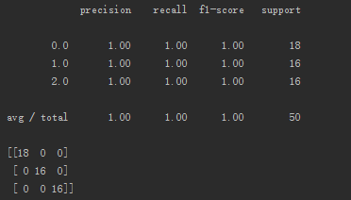

2.生成的数据有4类，均为折线（5段）。斜率分为了4类：分别为-10~-6,-5~-1,1~5,6~10。一条折线只有5段的斜率都属于同一类型时，认为该条折线属于同一类。训练数据的生成和测试数据的生成对称。正确率比较高，为0.98.

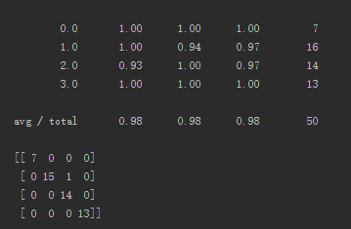

3.生成的数据有4类，均为折线(5段)。斜率分为4类：分别为-1~1，-5~5,-10~10,-15~15。

每条折线有5段，一条折线确定了类别之后，斜率变化也确定（5段内斜率不一定相同,但是变化范围是确定的）。训练数据的生成和测试数据的生成对称。正确率比较低，为0.43。

